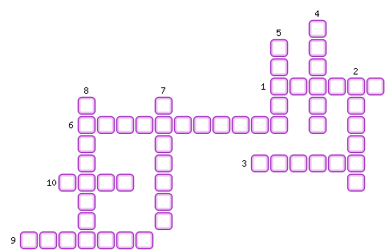
1. Палата пэров, назначенная королём.
2. Государство, где произошло поражение революции и продолжение борьбы за объединение страны.
3. Выдающийся поэт, призывавший к освобождению Венгрии от Габсбургов.
4. Временное правительство, созданное в Париже 24 февраля 1848 года, приняло этот документ о праве на труд.
5. Территория, входившая в состав Австрийской империи.
6. Империя, где была введена конституция, закрепляющая её целостность.
7. Государство, где был издан указ о даровании конституции сверху.
8. Он был провозглашён императором Франции в 1804 году.
9. Государство, где произошло установление режима Второй республики.
10. Назначенный председателем комиссии для трудящихся, он считал, что рабочим и предпринимателям необходимо установить отношения сотрудничества, а не борьбы.

